102學年度臺南市國教輔導團自然領域輔導團會議

主題：102學年度第一學期國中自然輔導團分區到校諮詢服務。
時間：102年10月11日下午1點30分。
地點：新東國中會議室。
主席：方崑合校長。
參加人員：國中自然輔導團成員、各校自然領域教師。（如簽到表）

召集校長致詞：略。

報告事項：1.102學年度國中自然輔導團成員介紹。
2.102學年度研習活動規劃簡介。
3.各校提問與建議事項答覆。
4.有效教學與多元評量範例分享。

各校自然領域教師代表分享教案設計。

臨時動議：無。

下午四點二十分散會。

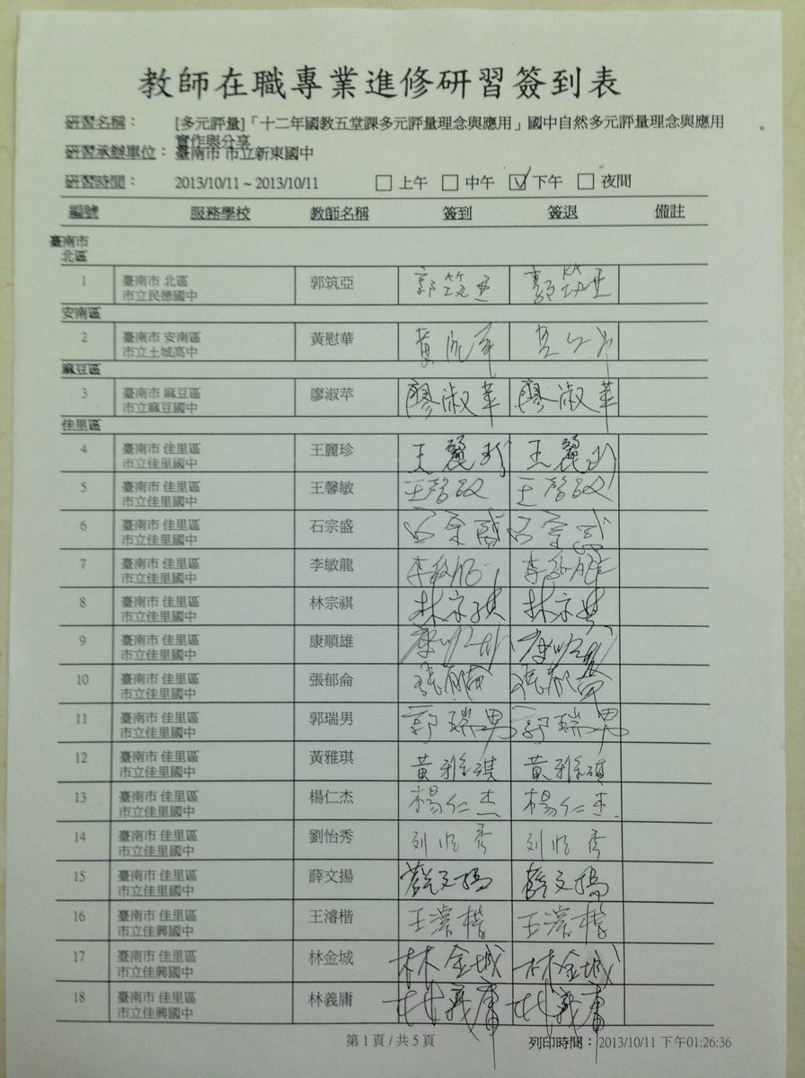

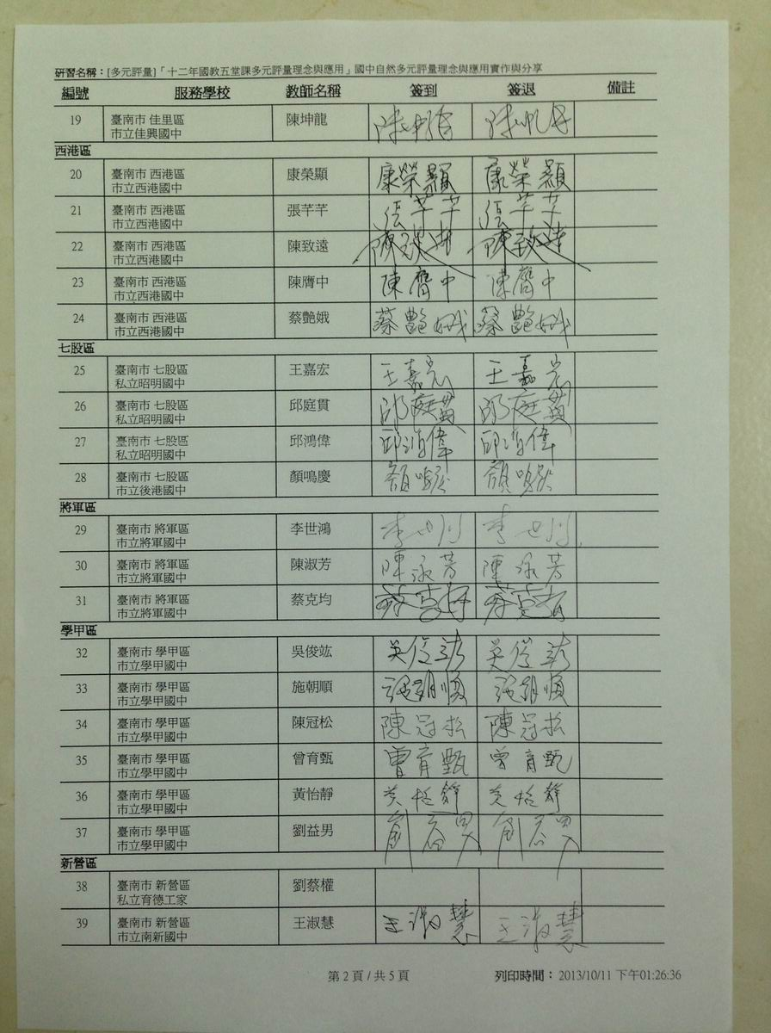

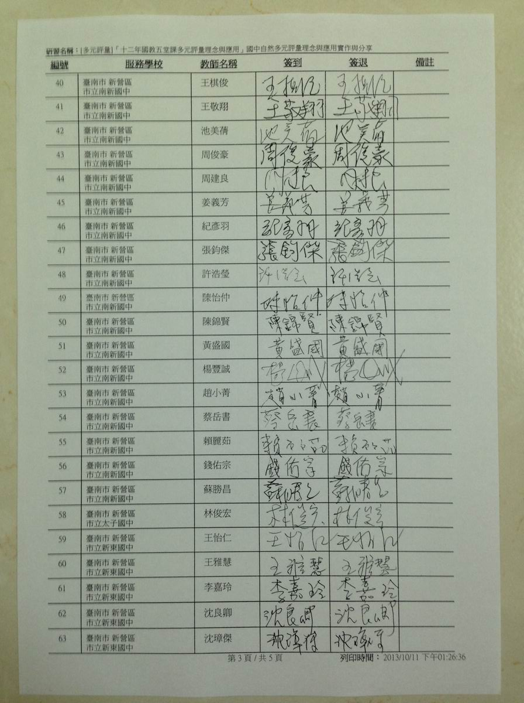

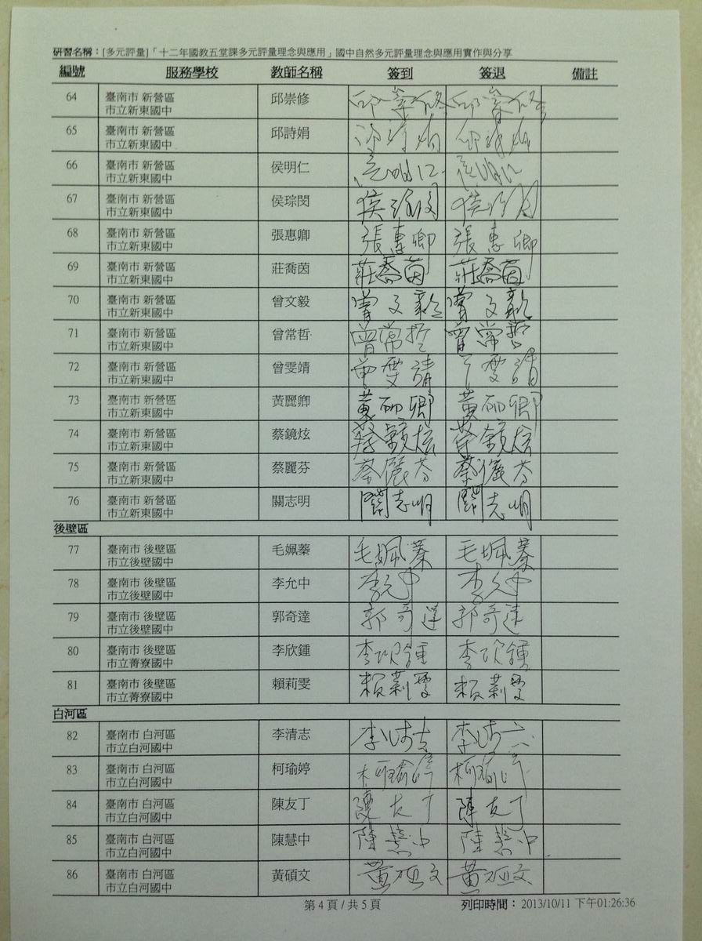

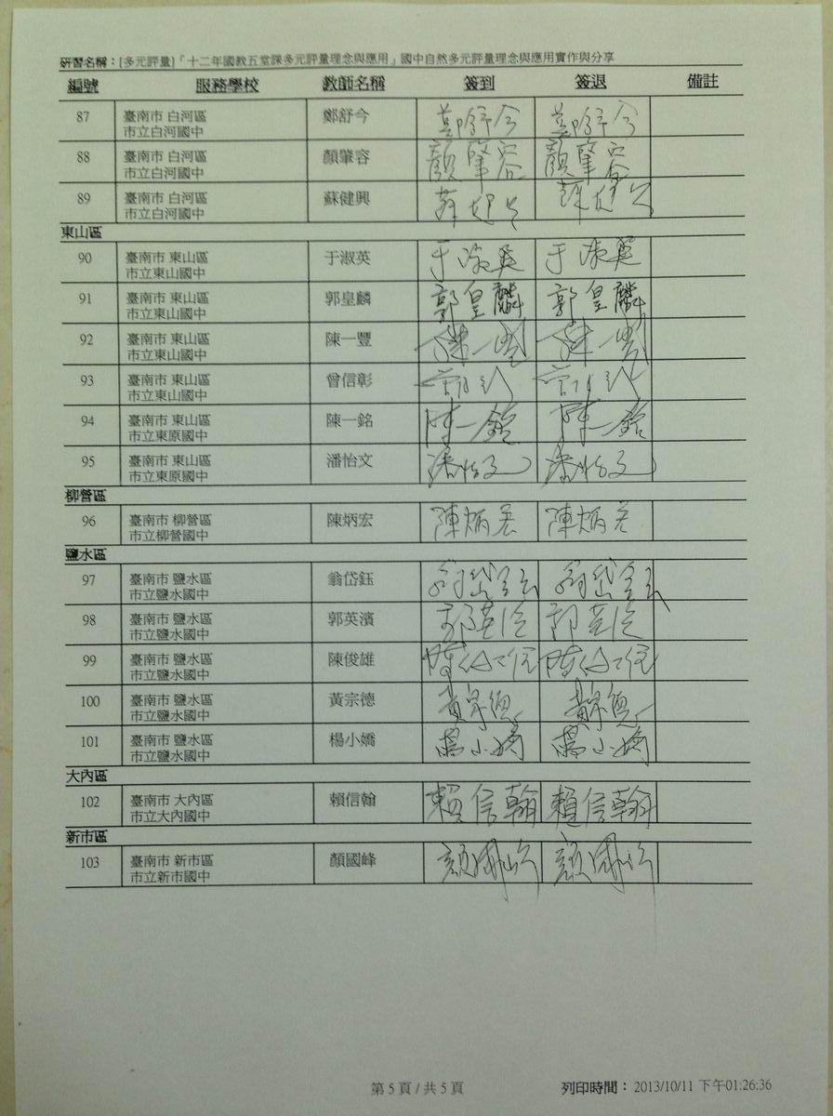

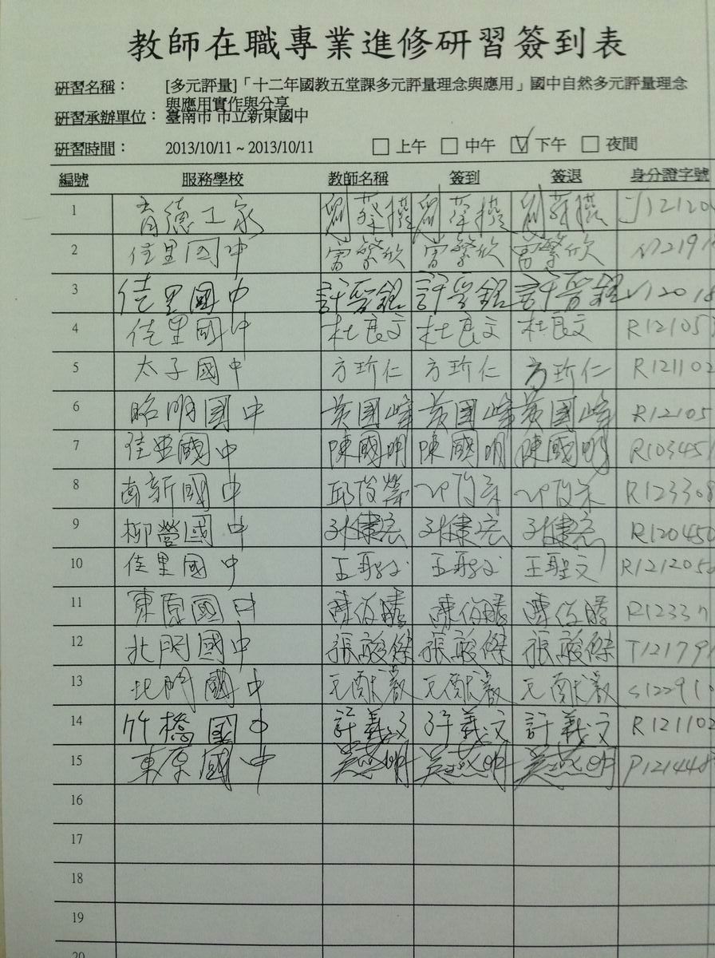

臺南市國教輔導團國中自然與生活科技領域輔導團
102學年度到校服務各校需求問卷教學疑難彙整

課程名稱 | 102上輔導團分區到校諮詢服務
研習時間 | 102年10月11日  PM1:30~4:30(3小時) | 研習地點 | 臺南市立新東國中
疑難提問 |  | 輔導團回應
南新國中  1.教學困難單元：12年國教新議題。  2.教學疑難問題：版本每年更換。  3.希望辦理研習：評量方式。 |  | 1.12年國教相關政策目前已大致成形，相關資料可至教育部十二年國民基本教育網 http://12basic.edu.tw/h0 參閱，部分政策如超額比序條件各縣市版本有所不同，可至臺南市十二年國民基本教育資訊網http://12basic.tn.edu.tw/查詢相關措施。  2.自然科版本可分為一年級生物、二三年級理化兩個部份討論，必要時可以分開採用不同版本，惟建議二三年級之版本最好沿用，以免產生課程銜接之爭議。  教科書版本選用為各校自行決定，建議領域教學研究會應討論並形成共識。  3.輔導團預定辦理多元評量、有效教學、分  組合作學習、趣味科學實驗設計、科學主  題研究指導經驗分享、Google Earth教學  應用、熊本式教育在理科教學的應用、天  文望遠鏡DIY、科學教育推廣、能源教育等  研習，歡迎參加。
太子國中  1.教學困難單元：無。  2.希望辦理研習：評量方式、教學策略。 |  | 1.已排入102學年度輔導團預定辦理之各項  研習，歡迎參加；若有相關資源或建議講  師名單，敬請分享。
東原國中  1.教學困難單元：浮力。  2.希望辦理研習：教學新知、教學策略。 |  | 1.浮力單元教學建議先破除學生迷思概念，  如浮力需大於物重此類錯誤概念，或浮體  與沉體判斷等容易混淆概念，再借助相關  資源如動畫或優良教案等協助學生學習，  分享資源如下：  How is the weight of a ship measured?  http://www.youtube.com/watch?v=oFSM58b5P2c&feature=endscreen  Archimedes law  http://www.youtube.com/watch?v=p5Zne3rMDu8  Bill Nye - Buoyancy  http://www.youtube.com/watch?v=soBiCbygsGU&list=TLVD2kx-FhrW00Mt4YpVVpSSq_KOnIqGSK  http://www.youtube.com/watch?v=w3QhqzZ3YK4  Buoyancy and Density  http://www.youtube.com/watch?v=VDSYXmvjg6M  Archimedes Principle Definition and Verification  http://www.youtube.com/watch?v=EzbK81BuXYA  Buoyancy - What is Archimedes' Principle and it's Proof  http://www.youtube.com/watch?v=mXzccaH2KNI  DSN Animation: What is Buoyancy?  http://www.youtube.com/watch?v=yB8c5t8Ct7I  Why Do Things Float? An Easy Lesson  http://www.youtube.com/watch?v=y0SnFCs9z1g  Gravity Buoyancy Power Generator Working Principle  http://www.youtube.com/watch?v=q9NhAPBxzRU  ※祁明輝老師浮力教案  2.已排入102學年度輔導團預定辦理之各項  研習，歡迎參加；若有相關資源或建議講  師名單，敬請分享。  教學新知日後會在到校服務時間，請新東國中自然教學團隊分享該校研發之課程與教學模組，歡迎參加。
將軍國中  1.教學困難單元：無。  2.希望辦理研習：教學策略。 |  | 1.已排入102學年度輔導團預定辦理之各項  研習，歡迎參加；若有相關資源或建議講  師名單，敬請分享。
學甲國中  1.教學困難單元：遺傳。  2.希望辦理研習：教學新知。 |  | 1.因為孟德爾實驗不便在課堂上直接呈現實驗過程，若2-1直接教授學生可能不能理解豌豆的相關遺傳特性，可以直接人類遺傳的探討活動開始，第一堂課即請學生檢查自我性狀，並回家調查直系、旁系血親家人性狀，接著可以進行Aa抽牌的活動，最後再回來講孟德爾遺傳法則。回到孟德爾遺傳教學時可請學生先行閱讀課本內容，一般說來同學會遇到困難，此時在發給學生另一文本，使學生可以比較兩者文本不 同，並予以測驗，讓學生藉由比較文本不同進行討論作答。文本可以參考：莊培昀(2011)七年級學生「遺傳概念閱讀理解能力測驗」之編製研究。國立彰化師範大學科學教育研究所碩士論文  也可參考:阿簡老師在遺傳學教授的經驗http://a-chien.blogspot.tw/2012/02/blog-post_7079.html  2.已排入102學年度輔導團預定辦理之各項  研習，歡迎參加；若有相關資源或建議講  師名單，敬請分享。  教學新知日後會在到校服務時間，請新東國中自然教學團隊分享該校研發之課程與教學模組，歡迎參加。
西港國中  1.教學困難單元：無。  2.希望辦理研習：教學新知、評量方式、教學  策略。 |  | 1.已排入102學年度輔導團預定辦理之各項  研習，歡迎參加；若有相關資源或建議講  師名單，敬請分享。  教學新知日後會在到校服務時間，請新東國中自然教學團隊分享該校研發之課程與教學模組，歡迎參加。
佳興國中  1.教學困難單元：波、化學反應與計量。  2.希望辦理研習：科學新知。 |  | 1.可用煮菜類比化學反應，食譜中各項食材、調味料就好比化學反應的反應物，各食材份量比例類比化學計量概念，也可比喻生產桌子的傢具工廠，一張桌子是四支桌腳與一個桌面組合起來的，假如現在有四支桌腳與四個桌面，最多還是只能組成一個桌子，剩下三個桌面無法組成桌子了，桌腳就是限量試劑的角色。學生應較能接受。  波的動畫http://edson.tw/wave/wave.htm  推薦物理動畫教學資源網（這裡有許多物理相關概念動畫）http://www.phy.ntnu.edu.tw/wiki/index.php/%E9%A6%96%E9%A0%81  2.已排入102學年度輔導團預定辦理之各項  研習，歡迎參加；若有相關資源或建議講  師名單，敬請分享。  輔導團網頁也會建置各項網路資源分享或連結，歡迎大家踴躍使用或提供資源。http://ceag.tn.edu.tw/index.php
菁寮國中  1.教學困難單元：力學、電學。  2.希望辦理研習：教學新知。 |  | 1.電學中的電壓與電流要適當與水壓、水流作連結，比較容易了解。電路方面盡量帶學生現場去做實驗，讓他們試各種串並接方式，並量測電壓、電流等數據來印證V=IR等公式。  力學的部分在固體壓力、液體壓力與大氣壓力的部分都可以拿一些實物來做示範實驗，或帶學生親自做趣味實驗，引起興趣後再引入公式，相信能達到事半功倍的效果。  電對學生而言是不可見而抽象難懂的，所以可以把電類比為水，雖電的所有行為並不等同於水，但透過這樣的比喻有助學生了解。奔騰的長江水從高山流下最後匯入大海，水塔上的水通過水管流向千家萬戶。只要仔細觀察就會發現：水總是從水位高的地方流向水位低的地方，所以人們常說：“水往低處流”。水在流動中可以衝擊水輪機，使它帶動發電機發電，或者推動水磨磨麵，為人們造福。跟水流類似，正電荷從電源的正極通過電路流向電源的負極，使電路中的燈泡發亮、電爐絲發熱。  ※推薦一個外國科學實驗網站http://web.ics.purdue.edu/~mjcarlso/ST/，其中有一些關於實驗的影片，如密度、牛頓運動定律、光的混合…….等，許多實驗是我們一般實驗室無法完成，但實驗的效果很好，有助於學生了解一些概念，唯一缺點是全部英語發音且無字幕，但老師們看實驗過程應可了解影片所要傳達的訊息。  2.已排入102學年度輔導團預定辦理之各項  研習，歡迎參加；若有相關資源或建議講  師名單，敬請分享。  教學新知日後會在到校服務時間，請新東國中自然教學團隊分享該校研發之課程與教學模組，歡迎參加。
白河國中  1.教學困難單元：無。  2.希望辦理研習：教學新知、評量方式、教學  策略。 |  | 1.已排入102學年度輔導團預定辦理之各項  研習，歡迎參加；若有相關資源或建議講  師名單，敬請分享。  教學新知日後會在到校服務時間，請新東國中自然教學團隊分享該校研發之課程與教學模組，歡迎參加。
新東國中  1.教學困難單元：無。  2.希望辦理研習：教學新知、評量方式、教學  策略、教學資源分享。 |  | 1.已排入102學年度輔導團預定辦理之各項  研習，歡迎參加；若有相關資源或建議講  師名單，敬請分享。  教學新知日後會在到校服務時間，請新東國中自然教學團隊分享該校研發之課程與教學模組，歡迎參加。
後港國中  1.教學困難單元：無。  2.希望辦理研習：教學新知。 |  | 1.已排入102學年度輔導團預定辦理之各項  研習，歡迎參加；若有相關資源或建議講  師名單，敬請分享。  教學新知日後會在到校服務時間，請新東國中自然教學團隊分享該校研發之課程與教學模組，歡迎參加。
佳里國中  1.教學困難單元：電池。  2.希望辦理研習：評量方式、教學策略。 |  | 1.已排入102學年度輔導團預定辦理之各項  研習，歡迎參加；若有相關資源或建議講  師名單，敬請分享。
竹橋國中  1.教學困難單元：無。  2.希望辦理研習：教學新知。 |  | 1.已排入102學年度輔導團預定辦理之各項  研習，歡迎參加；若有相關資源或建議講  師名單，敬請分享。  教學新知日後會在到校服務時間，請新東國中自然教學團隊分享該校研發之課程與教學模組，歡迎參加。
北門國中  1.教學困難單元：三年級關於計算的單元。  2.教學疑難問題：學生先備知識不足。  3.希望辦理研習：教學新知。 |  | 1.實際上，國中理化的計算難度和以往相比已大幅下降。但題目的敘述卻比以往複雜，學生無法直接代入公式就得到答案，多次失敗後，便失去挑戰的興趣。  最根本的做法，還是從閱讀做起，讓學生了解題目的敘述，才能將課堂上的知識加以活用。另外，在教學上不要強調公式的記憶，而是思考的過程，只要方法對了，答案就不遠了。  2.此問題存有城鄉的差距，在日常生活中缺少機會接觸科學，造成先備知識不足。但先備知識不足不代代科學能力差，只要有適當的刺激，這些學生的科學成就不一定比較差。科學教師可透過科學閱讀及網路資源，讓孩子多接觸。  3.已排入102學年度輔導團預定辦理之各項  研習，歡迎參加；若有相關資源或建議講  師名單，敬請分享。  教學新知日後會在到校服務時間，請新東國中自然教學團隊分享該校研發之課程與教學模組，歡迎參加。
臺南市國教輔導團網頁：http://ceag.tn.edu.tw/index.php

